Književnost i stvaralaštvo: Marin Držić, Novela od Stanca

nastava na daljinu

Udžbenik Hrvatski bez granica 7
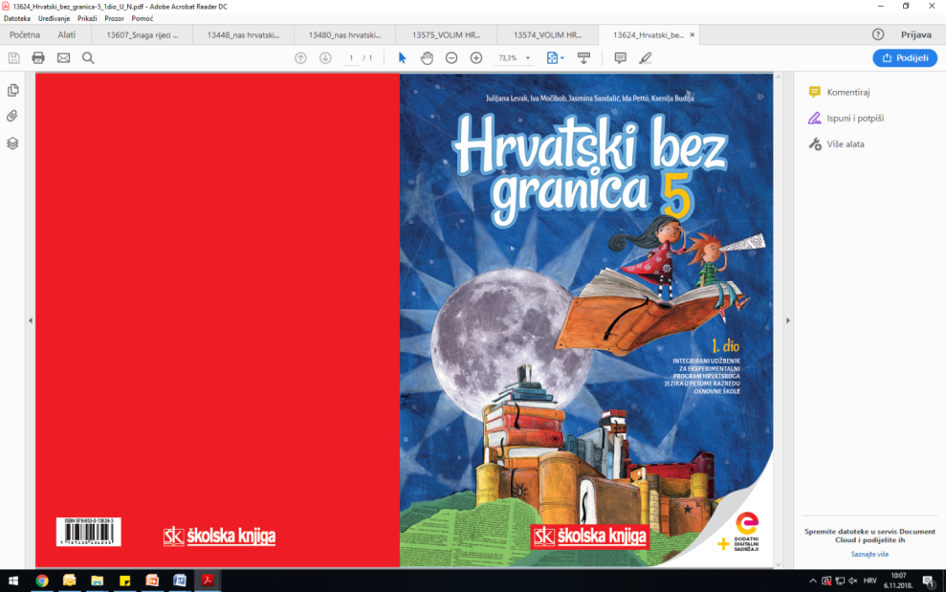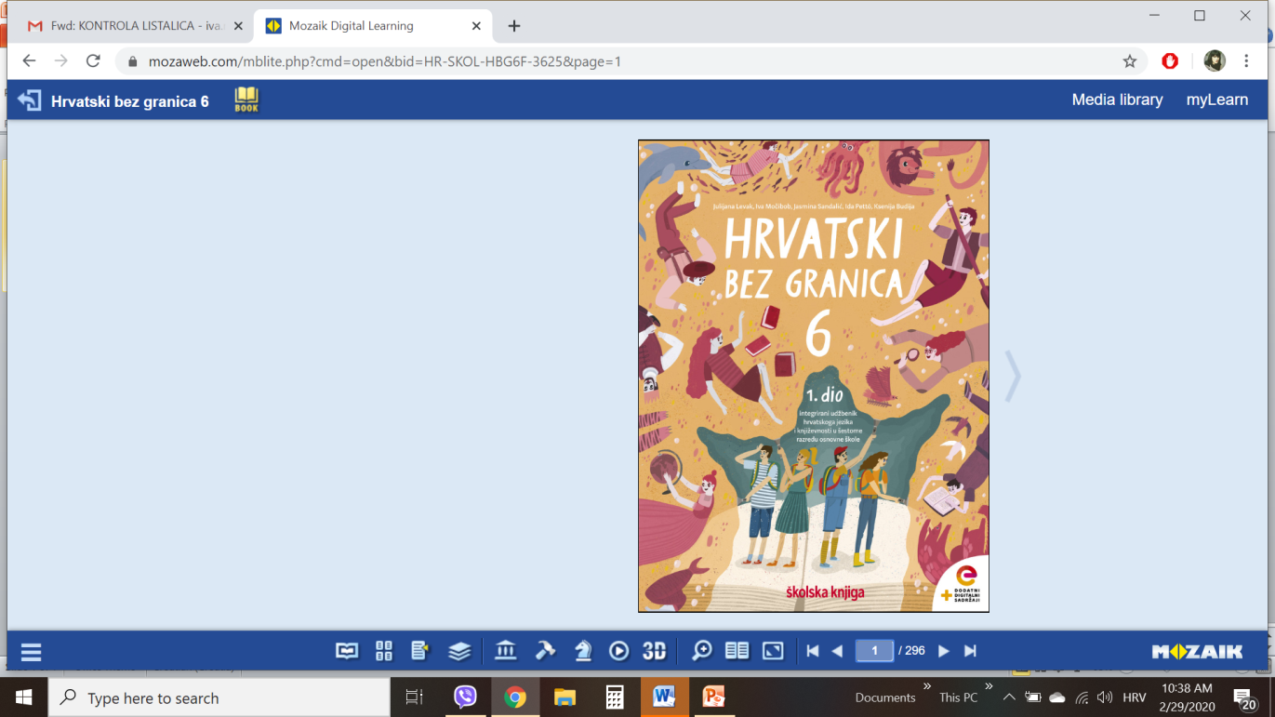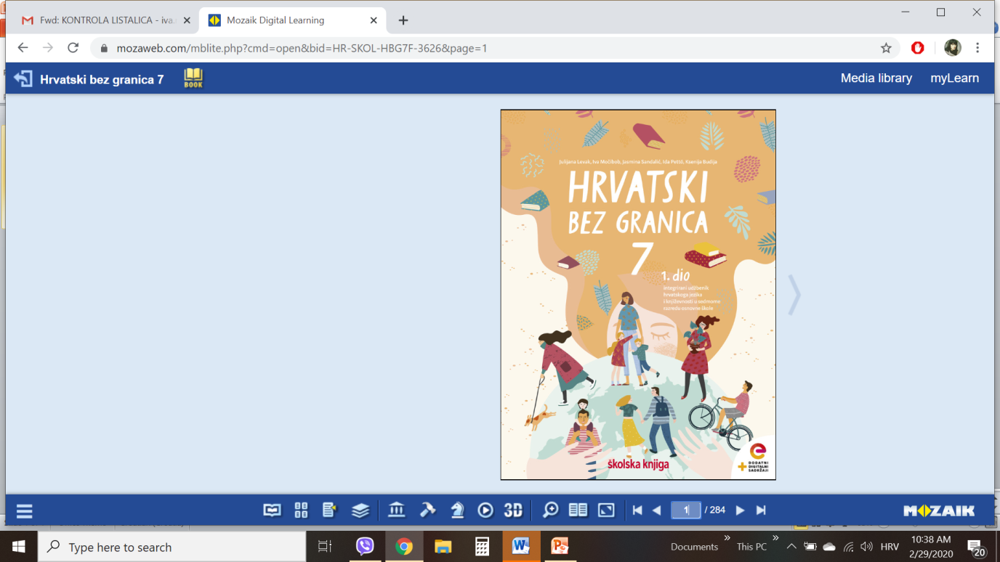

VRIJEME OSTVARIVANJA: _______________________________

BROJ SATI NASTAVE: 2 sata

Dragi učeniče / draga učenice, u satima koji slijede:
- objasnit ćeš na koji bi način upozorio/upozorila ljude na njihove mane
- prepoznat ćeš obilježja dramskoga teksta u ulomku: dijalog, didaskalije, dramski likovi, dramski sukob…
- objasnit ćeš kakvim je stihom s obzirom na duljinu i rimu pisana Novela od Stanca
- izdvojit ćeš osobine likova na temelju njihova govora i postupaka
- osmislit ćeš svoj rasplet komedije.

Pažljivo čitaj upute u zadatcima. Aktivnosti su planirane za 2 nastavna sata. Tako ih i raspodijeli. Planiraj vrijeme za svaku pojedinu aktivnost. Obavljene zadatke pošalji svojemu učitelju / svojoj učiteljici na dogovoreno mjesto i u dogovoreno vrijeme.

1. i 2. SAT: KNJIŽEVNOST I STVARALAŠTVO: Marin Držić, Novela od Stanca

OPIS AKTIVNOSTI
1. aktivnost – razgovor, priprema za susret s književnim tekstom
Otvori 111. stranicu u udžbeniku Hrvatski bez granica 7, 1. dio. Dubrovčanin Marin Držić, kojemu je nadimak bio Vidra, jedan je od najpoznatijih hrvatskih komediografa. Živio je u 16. stoljeću, u razdoblju renesanse. U svojim je komedijama ismijavao ljudske mane: lažljivost, rastrošnost, naivnost…
Na koji je način lakše upozoriti ljude na njihove mane: a) na ozbiljan način; b) humorom i šalom? Objasni svoj odgovor.

3. aktivnost – slušanje audiozapisa / čitanje ulomka
Pročitaj u udžbeniku ili poslušaj u digitalnome udžbeniku zvučni zapis ulomka Novela od Stanca iz istoimene komedije Marina Držića. Naslov i ime autora zapiši u bilježnicu.

3. aktivnost – provjeravanje razumijevanja slušanoga/pročitanoga ulomka
Nakon slušanja zvučnoga zapisa / čitanja ulomka odigraj igru na poveznici https://wordwall.net/play/735/189/134 i provjeri svoje razumijevanje pročitanoga.
Zaigraj i igru na poveznici https://wordwall.net/hr/resource/662355/razgovaram-o-ulomku-novela-od-stanca i iznesi svoj doživljaj i razmišljanja o ulomku.

4. aktivnost – prepoznavanje književnih pojmova
Igrajući igru na poveznici https://wordwall.net/play/735/189/134, otkrij obilježja dramskoga teksta koja prepoznaješ u ulomku. Za svako obilježje u bilježnicu zapiši primjer.
U igri na poveznici https://wordwall.net/play/735/190/880 otkrij osobine glavnih likova. Kakvim je stihom pisana Novela od Stanca? Odigraj igru na poveznici https://learningapps.org/watch?v=pit7a1uh519 i dokaži da je ulomak pisan vezanim stihom.

5. aktivnost – stvaralački zadatak
Što se na kraju dogodilo s lakovjernim Stancem? Napiši rasplet ove komedije. U rasplet možeš uvesti i nove dramske likove.

